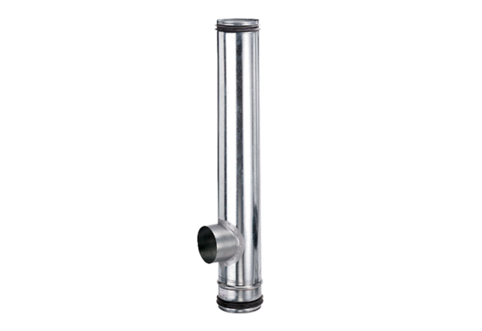Противопожарный компенсирующий элемент BA 160/80-1Комплект поставки: 1 штукАссортимент: B
Номер артикула: 0093.1002Изготовитель: MAICO

